最小値選択法 ワークシート

メンバー1 氏名： メンバー2 氏名；
Step1. カードの準備（データ構造）
台紙を机の上に敷き，カードが40枚あるか確認し，よくきります．きったカードの束を裏返して，未処理束というところに置きます．次に未処理束の一番上のカードを1枚だけめくって，最小値候補と書いてあるところに表向きに置き，準備完了です．

- 未処理束…並び替えが終了していないカードを置く場所．
並び替えを始める前に，全てのカードをよくシャッフルして置く．
- 検索済束…最小値候補との比較が終わったカードを置く場所
- 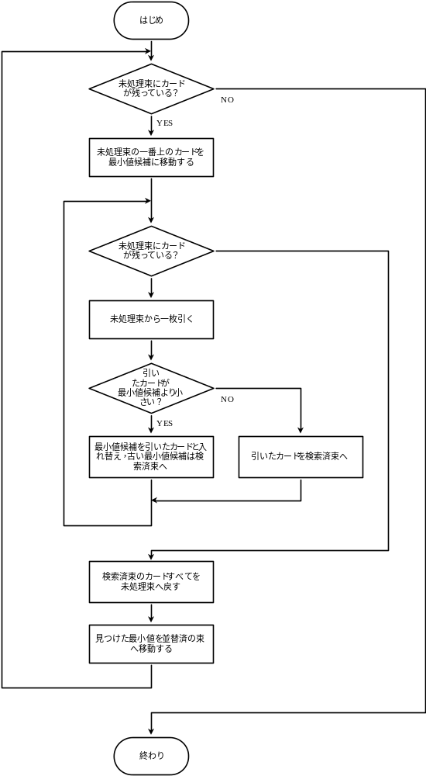最小値候補…未処理束の中から一番小さな数字の書かれたカードを選ぶために使う場所．
置いておくカードは常に1枚だけ．
- ソート済束…並び替えが終わったカードを置く場所．最終的にここに昇順にカードが並ぶ．
Step2. 並び替えの手順（アルゴリズム）の理解
右のフローチャートを読んで，アルゴリズムを理解しましょう．

Step3. 並び替えと計測
並び替えの作業をする人とタイムを計測する人を決めます．

並び替え係の氏名：
計測係の氏名：

カードが1枚ソート済束に移動したら，作業を始めてからの経過時間を記録します．
ラップタイムは，1枚のカードを並び替えるのにかかった時間です．経過時間だけを測定しておけば，ラップタイムは後から計算で求めることができます．
計測係はフローチャート通りに並び替えができているかを確認してあげましょう．

枚目 | 経過時間 | ラップタイム | 枚目 | 経過時間 | ラップタイム
1 | 分 秒 | （経過時間と同じ） | 21 | 分 秒 | 分 秒
2 | 分 秒 | 分 秒 | 22 | 分 秒 | 分 秒
3 | 分 秒 | 分 秒 | 23 | 分 秒 | 分 秒
4 | 分 秒 | 分 秒 | 24 | 分 秒 | 分 秒
5 | 分 秒 | 分 秒 | 25 | 分 秒 | 分 秒
6 | 分 秒 | 分 秒 | 26 | 分 秒 | 分 秒
7 | 分 秒 | 分 秒 | 27 | 分 秒 | 分 秒
8 | 分 秒 | 分 秒 | 28 | 分 秒 | 分 秒
9 | 分 秒 | 分 秒 | 29 | 分 秒 | 分 秒
10 | 分 秒 | 分 秒 | 30 | 分 秒 | 分 秒
11 | 分 秒 | 分 秒 | 31 | 分 秒 | 分 秒
12 | 分 秒 | 分 秒 | 32 | 分 秒 | 分 秒
13 | 分 秒 | 分 秒 | 33 | 分 秒 | 分 秒
14 | 分 秒 | 分 秒 | 34 | 分 秒 | 分 秒
15 | 分 秒 | 分 秒 | 35 | 分 秒 | 分 秒
16 | 分 秒 | 分 秒 | 36 | 分 秒 | 分 秒
17 | 分 秒 | 分 秒 | 37 | 分 秒 | 分 秒
18 | 分 秒 | 分 秒 | 38 | 分 秒 | 分 秒
19 | 分 秒 | 分 秒 | 39 | 分 秒 | 分 秒
20 | 分 秒 | 分 秒 | 40 | 分 秒 | 分 秒

Step4. 並び替えに必要な時間とカードの枚数の関係のグラフ作成
Step3.の計測結果をもとに，並び替えに必要な時間を縦軸，並び替えるカードの枚数を横軸にとったグラフを作成しましょう．
Microsoft Excelを使うと簡単にグラフが作成できます．
グラフ作成に利用するExcelのテンプレートが授業のページからダウンロードできます．
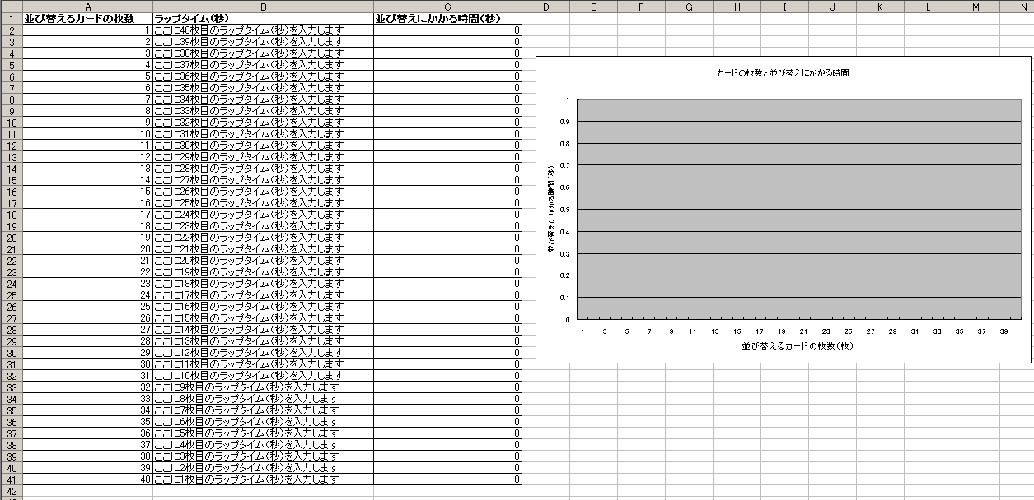
この列にStep3.で計測したラップタイムを入力します
「並び替えるカードの枚数」，「ラップタイム（秒）」，「並び替えにかかる時間（秒）」という列が用意してあります．
1枚のカードを並び替えるのに必要な時間は，40枚目のラップタイムに相当します．2枚のカードを並び替えるのに必要な時間は，40枚目と39枚目のラップタイムを足した時間です．したがって，ラップタイムの欄には，Step3.の記録を40枚目（表の最後の列）から順番に入力します．
ラップタイムを入力すると，「並び替えにかかる時間（秒）」が自動で計算され，右側のグラフに表示されます．
Step5. 予測問題への解答
Step4.の結果から，
20枚のカードを並び替えるには，10枚のカードの並び替えの何倍時間がかかっているかを調べよ．
40枚のカードを並び替えるには，20枚のカードの並び替えの何倍時間がかかっているかを調べよ．

次に，以下の予測問題に答えてみよ．
80枚のカード（実験の2倍）を並び替えるには，約 分かかるだろう．
160枚のカード（実験の4倍）を並び替えるには，約 分かかるだろう．
320枚のカード（実験の8倍）を並び替えるには，約 分かかるだろう．

1日（24時間）かけると，約 枚のカードを並び替えることができるだろう．
1週間（168時間）かけると，約 枚のカードを並び替えることができるだろう．
Step6. 並び替えに必要な時間（t）とカードの枚数の関係（N）の式の考察
並び替えに必要な時間をt，並び替えるカードの枚数をNとしたとき，tとNの関係を示す式を求めよ．考えの過程も示すこと．
ヒント：カードを比較する回数が多いほど並び替えに時間がかかる，並び替えるカードがN枚の時の比較回数は何回か？並び替えるカードが1枚から5枚の各場合について，必要な比較回数を数えてみて，比較回数の増加の仕方に注目するとよい．

Step7. 考察と感想（メンバーごと）の記入
最小値選択法の実験，グラフや式の作成，予測問題を通じての考察と感想をメンバーごとに記入する．
メンバー1
メンバー2

お疲れ様でした！

